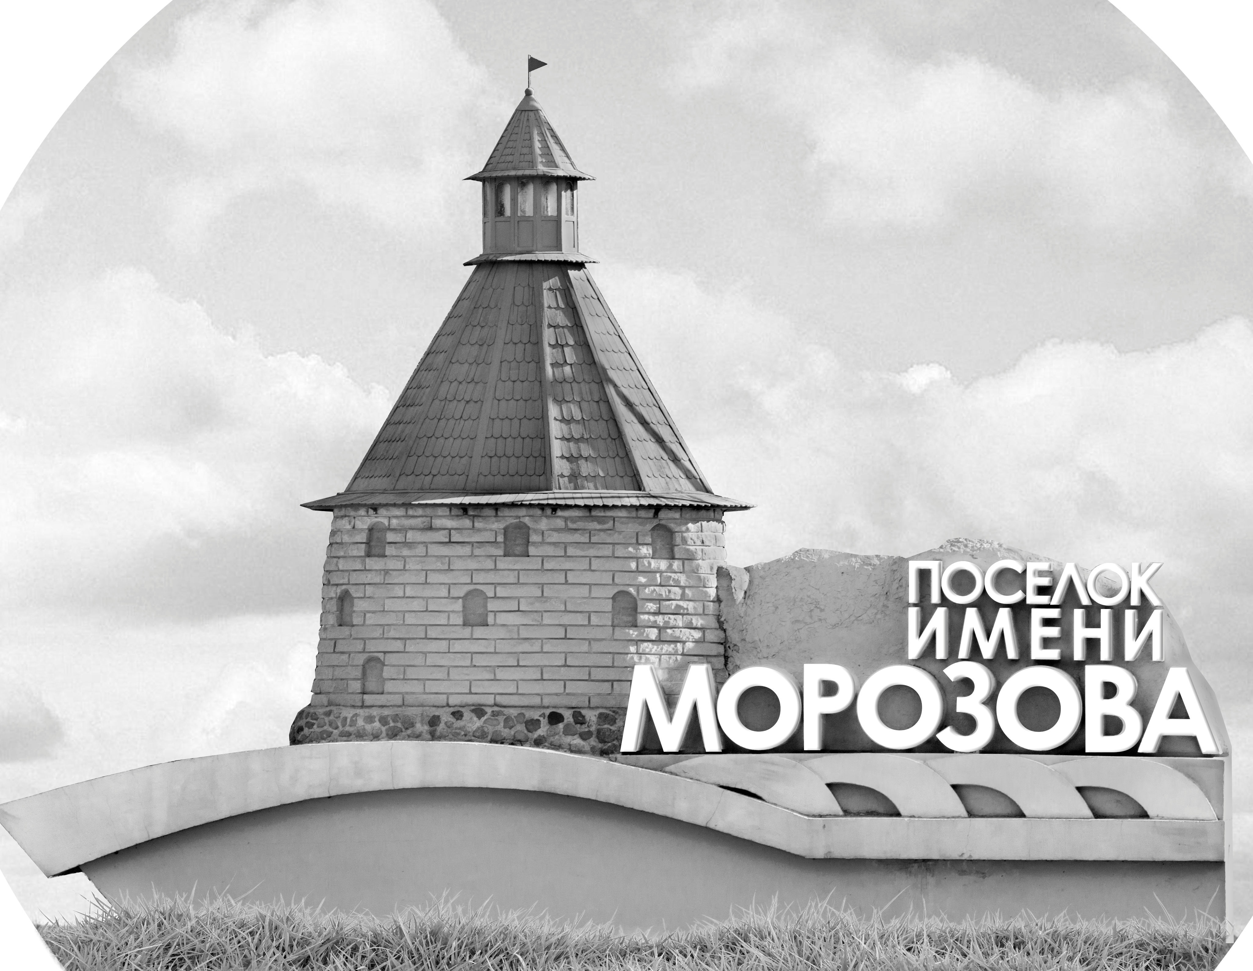 | ОФИЦИАЛЬНЫЙ ПРОТОКОЛ МАТЧА | Год рождения/Дивизион
 |  | 2010
1
Соревнование | Кубок ЛАДОГИ |  |  | Дата | 15.12.2019 | Игра № | 11
Место проведения | ЛЕНИНГРАДСКАЯ ОБЛАСТЬ | Арена | «ХОРС» | Время | 8-00 | Зрители | 100

«A» «Арктур» Надым |  |  |  |  |  | Взятие ворот |  |  |  |  |  |  | Удаления
№ | Фамилия Имя |  | (К/А) | Поз. | Игр. | # | Время |  | Г | А 1 | А 2 | ИС | Время |  | № | Мин | Нарушение | Начало |  | Оконч.
58 | Петряков Илья |  |  | В | Да | 1 | 12 | 59 | 77 | 22 |  |  | 14 | 24 | 71 | 2 | ПОДН | 14 | 24 | 15 | 08
 |  |  |  |  |  | 2 | 21 | 31 | 77 | 89 | 17 |  | 14 | 24 | 18 | 2 | НП-АТ | 14 | 24 | 16 | 24
17 | Костенко Константин |  | К | З | Да | 3 | 23 | 18 | 22 | 89 |  |  | 44 | 36 | 89 | 2 | ПОДН | 44 | 36 | 45 | 00
18 | Запивахин Иван |  |  | Н | Да | 4 | 25 | 34 | 22 | 77
22 | Сергеев Марк |  |  | Н | Да | 5 | 40 | 24 | 29 | 22 | 89
23 | Жуковский Александр |  |  | Н | Да | 6 | 42 | 33 | 22 | 29
25 | Батура Андрей |  |  | З | Да
29 | Таскаев Игорь |  |  | З | Да
33 | Мудряков Давид |  |  | Н | Да
47 | Ларченко Александр |  |  | З | Да
55 | Литвиненко Павел |  |  | Н | Да
56 | Прилуков Александр |  |  | З | Да
71 | Кирьянов Роман |  |  | Н | Да
77 | Чиданов Павел* |  | А | Н | Да
88 | Мамонов Федор |  |  | Н | Да
89 | Еремин Андрей |  |  | Н | Да
Главный тренер |  | Комнатов Сергей |  |  |  | Тренер |  | Костенко Максим |  |  |  |  |  |  |  |  | подпись | ‌

«Б» «Спарта» Ковров, Владимирская обл. |  |  |  |  |  | Взятие ворот |  |  |  |  |  |  | Удаления
№ | Фамилия Имя |  | (К/А) | Поз. | Игр. | # | Время |  | Г | А 1 | А 2 | ИС | Время |  | № | Мин | Нарушение |  | Начало |  | Оконч.
1 | Лазарев Глеб |  |  | В | Да | 1 | 15 | 08 | 99 | 30 |  | +2 | 32 | 56 | 17 | 2 | ЗД-ШБ |  | 32 | 56 | 34 | 56
20 | Огурцов Артемий |  |  | В | Да | 2 | 26 | 55 | 30 | 99 |  |  | 43 | 55 | 30 | 2 | ПОДН |  | 43 | 55 | 45 | 00
4 | Шанков Никита |  |  | Н | Да
8 | Кралинин Степан |  |  | З | Да
11 | Лебедев Антон |  |  | З | Да
17 | Денисов Максим |  |  | З | Да
19 | Максеев Роман |  |  | Н | Да
22 | Новиков Александр |  |  | Н | Да
23 | Юмашев Тимур |  |  | Н | Да
30 | Балуков Мирослав* |  |  | Н | Да
66 | Шарова Дарина |  |  | З | Да
73 | Горюнов Кирилл |  |  | Н | Да
77 | Андрианов Артем |  |  | Н | Да
88 | Будаев Даниил |  |  | З | Да
91 | Ворчалов Михаил |  |  | Н | Да
99 | Ерофеев Никита |  | К | Н | Да
Главный тренер |  | Стенин Иван |  |  |  | Тренер |  | Боброва Оксана |  |  |  |  |  |  |  |  | подпись | ‌

Послематчевые броски |  |  |  |  | Игра вратарей |  |  |  | По периодам |  | 1 | 2 | 3 | ОТ | ПБ | Общ. | Время игры
«А» | «Б» | Вр «А» | Вр «Б» | Счет | Время |  | «А» | «Б» | Взятие ворот | «А» | 1 | 3 | 2 |  |  | 6 | Начало | 8 | 07
 |  |  |  |  | 0 | 00 | 58 | 1 |  | «Б» | 0 | 2 | 0 |  |  | 2 | Окончание | 9 | 15
 |  |  |  |  | 25 | 34 | 58 | 20 | Штрафное время | «А» | 4 |  | 2 |  |  | 6 | Тайм-аут «А»
 |  |  |  |  | 45 | 00 | 58 | 20 |  | «Б» |  |  | 4 |  |  | 4 | Тайм-аут «Б»
 |  |  |  |  |  |  |  |  | Броски по воротам | «А»
 |  |  |  |  |  |  |  |  |  | «Б» |  |  |  |  |  |  | ‌
 |  |  |  |  |  |  |  |  | Судьи при оштрафованных игроках | ‌ |  |  |  | Судья времени игры
 |  |  |  |  |  |  |  |  |  | ‌ |  |  |  | Секретарь
 |  |  |  |  |  |  |  |  | ‌Информатор | ‌ |  |  |  | Подпись  ‌

Главный судья |  | Лучшие игроки матча | «Арктур» | Чиданов Павел № 77
Главный судья |  |  | «Спарта» | Балуков Мирослав № 30
подписи |  | Инспектор | ‌ | Замечания на обороте | Да | Нет

